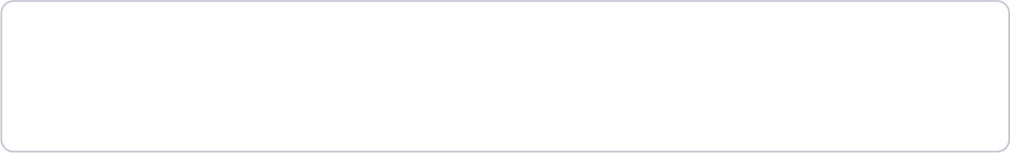 نام نام خانوادگی نام پدر جنسیت وضعیت تأهل

تاریخ تولد کد ملی شماره شناسنامه سری و سریال شناسنامه محل صدور شناسنامه محل تولد

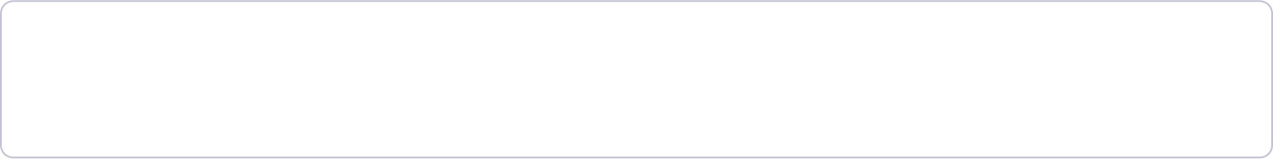تلفن همراه تلفن ثابت به همراه کد شهر کد پستی کد بورسی نشانی پست الکترونیک

اطلاعات محل سکونت: کشور استان شهر خیابان کوچه پلاک واحد



عنوان شغلی نام شرکت/مؤسسه تلفن محل کار کد پستی

نشانی محل کار



میزان آشنایی با مفاهیم مالی و سرمایه گذاری در اوراق بهادار کم متوسط خوب عالی

متوسط درآمد ماهیانه شما از مشاغل و منابع مختلف در حال حاضر چقدر است؟..................................ریال ارزش روز دارایی‌های تحت مالکیت شما چقدر است؟........................................ریال

پیش‌بینی شما از سطح معاملاتتان در بازار سرمایه طی یک سال آینده چقدر است؟

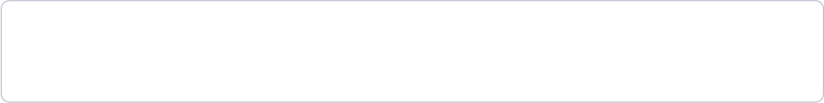بورس اوراق بهادار و فرابورس (میلیون ریال) بورس‌های کالایی بورس‌های خارج از کشور (هزار دلار آمریکا)

نام شرکت‌های کارگزاری که در ایران که شما از طریق آن‌(ها) مبادرت به معامله نموده‌اید، ذکر بفرمایید.



 نام بانک نام شعبه کد شعبه شهرستان



نام صاحب حساب نوع حساب



شماره شبای حساب شماره حساب

حساب اعلام‌ شده بایستی در یک بانک ایرانی و به نام مشتری باشد و کارگزار از پذیرفتن حساب یا حساب‌‌های مشترک معذور است.

مطالبات مشتری از کارگزاری صرفاً به حساب اعلام شده مذکور واریز خواهد شد، مگر در صورتی که مشتری حساب بانکی جدیدی را کتباً به کارگزاری اعلام نماید که در این‌ صورت به حساب جایگزین وی واریز خواهد شد.